企業說明會心得

1. CodingBar程式設計領航學校:

身為一個打算念資工研究所,將來找資工相關領域工作的學生,程式一直是一個非常重要的看家本領,就好像英文之於英文系一樣,是個每天都得勤加練習的技能,因此,我選擇來聽這個CodingBar程式設計領航學校的企業說明會。coding bar有兩個讓我非常驚艷的地方。首先是打破傳統補習班上課方式。課程方式是由教師先進行觀念講解,之後再由學生現場動手操作,而不是一味的聽老師講課,邊做邊學,才能達到最高的學習效率。再來,使用AI來幫忙學生debug。我一直堅信,現代的問題要用現代的方式解決,傳統的教學早已過時。在初學程式的時候,會很容易產生許多語法錯誤,以python 為例子,縮排、for/if…else的冒號等等,都可能讓初學者頭痛不已,用AI檢查並且提示的方式,一方面可以讓學生先行思考,也節省了學生Debug的時間,使學習程式更加得心應手。此外,這間公司特別歡迎非本科生的加入,因為課程屬於初學導向,非本科生反而比本科生更容易知道初學者常常卡關的地方。薪資方面也相當優渥,每周可以選擇自己有空的時間進行授課,打個零工順便練習程式也不無小補。

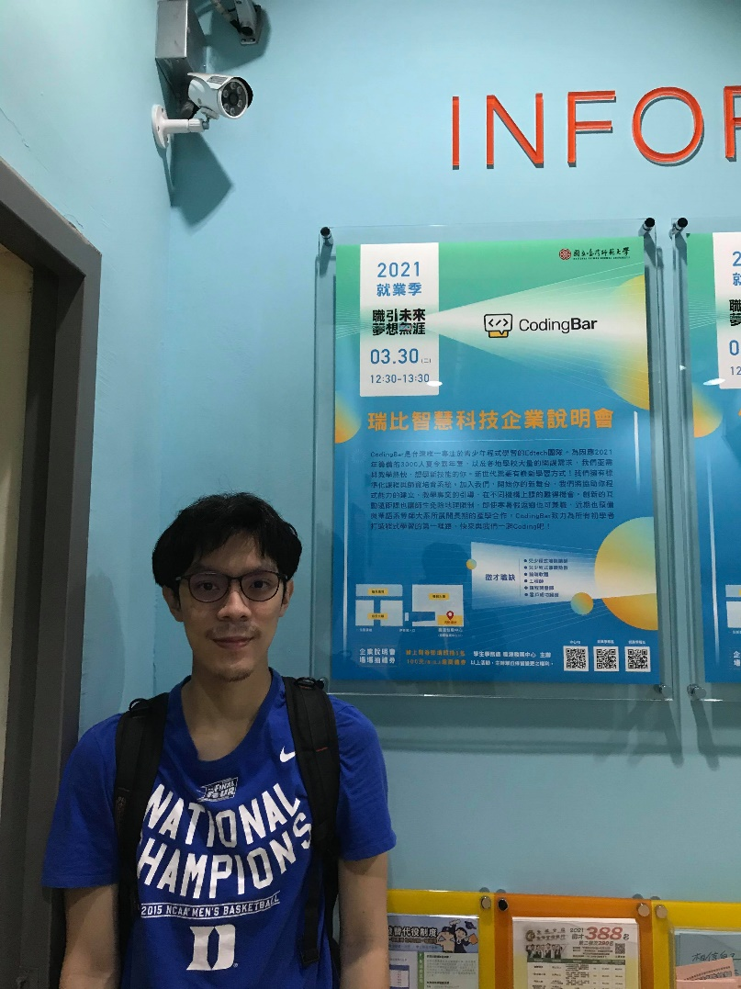

1. 台積電

台積電, 全名為[台灣積體電路製造股份有限公司(TSMC)是台灣最為著名的企業, 從事](https://www.tsmc.com/chinese)[[晶圓代工](https://www.tsmc.com/chinese)](https://zh.wikipedia.org/wiki/%E6%99%B6%E5%9C%93%E4%BB%A3%E5%B7%A5)[的](https://www.tsmc.com/chinese)[[半導體製造廠](https://www.tsmc.com/chinese)](https://zh.wikipedia.org/wiki/%E5%8D%8A%E5%B0%8E%E9%AB%94%E8%A3%BD%E9%80%A0%E5%BB%A0)[，總部位於](https://www.tsmc.com/chinese)[[新竹科學園區](https://www.tsmc.com/chinese)](https://zh.wikipedia.org/wiki/%E6%96%B0%E7%AB%B9%E7%A7%91%E5%AD%B8%E5%9C%92%E5%8D%80)[，主要廠房則分布於](https://www.tsmc.com/chinese)[[新竹市](https://www.tsmc.com/chinese)](https://zh.wikipedia.org/wiki/%E6%96%B0%E7%AB%B9%E5%B8%82)[、](https://www.tsmc.com/chinese)[[臺中](https://www.tsmc.com/chinese)](https://zh.wikipedia.org/wiki/%E4%B8%AD%E9%83%A8%E7%A7%91%E5%AD%B8%E5%9C%92%E5%8D%80)[、](https://www.tsmc.com/chinese)[[臺南](https://www.tsmc.com/chinese)](https://zh.wikipedia.org/wiki/%E5%8D%97%E9%83%A8%E7%A7%91%E5%AD%B8%E5%9C%92%E5%8D%80)[。在全球晶圓代工市場，台積電的市占率為全球第一，許多知名半導體、電子或消費性電子企業皆是台積電的客戶，如](https://www.tsmc.com/chinese)[[蘋果公司](https://www.tsmc.com/chinese)](https://zh.wikipedia.org/wiki/%E8%98%8B%E6%9E%9C%E5%85%AC%E5%8F%B8)[、](https://www.tsmc.com/chinese)[[戴爾](https://www.tsmc.com/chinese)](https://zh.wikipedia.org/wiki/%E6%88%B4%E7%88%BE)[、](https://www.tsmc.com/chinese)[[瑞薩電子](https://www.tsmc.com/chinese)](https://zh.wikipedia.org/wiki/%E7%91%9E%E8%96%A9%E9%9B%BB%E5%AD%90)[、](https://www.tsmc.com/chinese)[[德州儀器](https://www.tsmc.com/chinese)](https://zh.wikipedia.org/wiki/%E5%BE%B7%E5%B7%9E%E5%84%80%E5%99%A8)[、](https://www.tsmc.com/chinese)[[高通](https://www.tsmc.com/chinese)](https://zh.wikipedia.org/wiki/%E9%AB%98%E9%80%9A)[、](https://www.tsmc.com/chinese)[[索尼](https://www.tsmc.com/chinese)](https://zh.wikipedia.org/wiki/%E7%B4%A2%E5%B0%BC)[、](https://www.tsmc.com/chinese)[[輝達](https://www.tsmc.com/chinese)](https://zh.wikipedia.org/wiki/%E8%BC%9D%E9%81%94)[、特斯拉汽車、](https://www.tsmc.com/chinese)[聯發科技](https://zh.wikipedia.org/wiki/%E8%81%AF%E7%99%BC%E7%A7%91%E6%8A%80" \o "聯發科技)[等,台灣也因此有半導體王國之稱。此外,由於台積電的薪資優屋,全台灣的高科技人才,像是電機、資工、機械、化工、電子……等理工人才都搶著進台積電,原本以為台積電大概已經沒什麼職缺了,聽完說明會才了解到,其實台積電現在還到各校園徵才,還在擴建廠區,非常缺乏各領域人才。由於對台積的印象是主要為IC設計,於是問了有沒有資工職缺,講者回答還是有的,資工可以到智慧置到、RD、DTP、IT部門等地方就職。因此,我得要更加努力的培養自己專業能力,到時候才能多的機會進入台積電。](https://www.tsmc.com/chinese)

[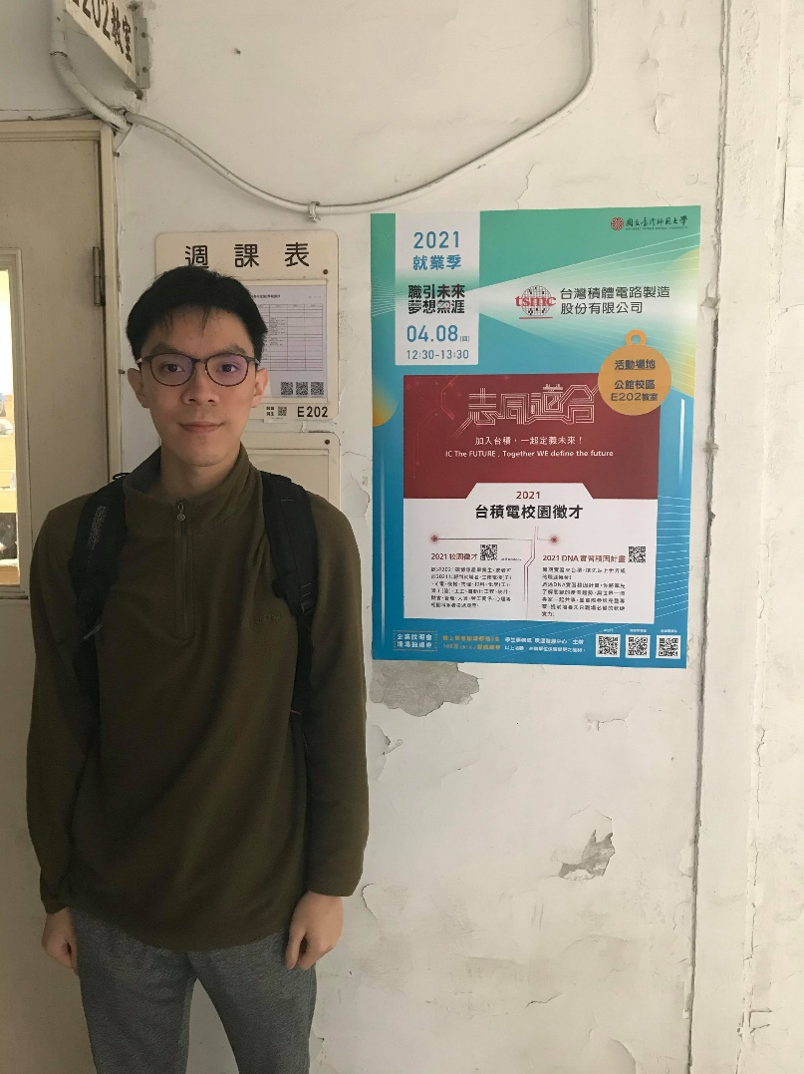](https://www.tsmc.com/chinese)